华南师范大学教育科学学院自考论文与实践考核报名系统操作指引

建议使用谷歌浏览器 或360极速浏览器登录
请仔细阅读并按照以下步骤完成论文报考申请：
1、报名与报考
登录报名网站：https://jkyzk.scnu.edu.cn/ 点击注册页面，选中所报专业，填写个人信息后点击“注册”。下图：
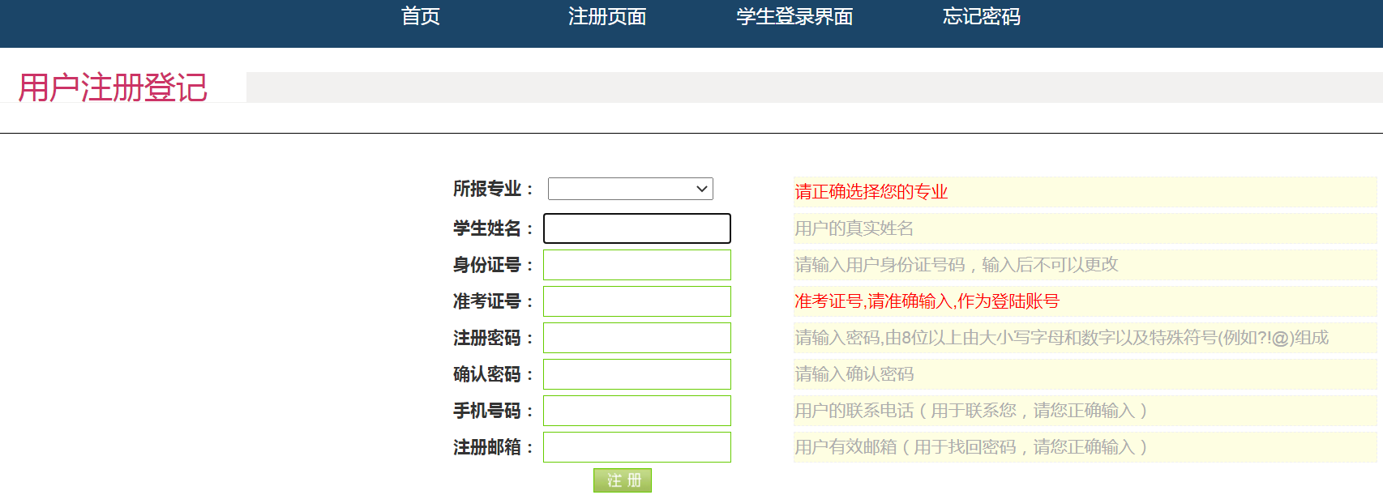
2、网上填写学生信息表
（一）注册成功后，然后点击“学生登录界面”进入如下页面。
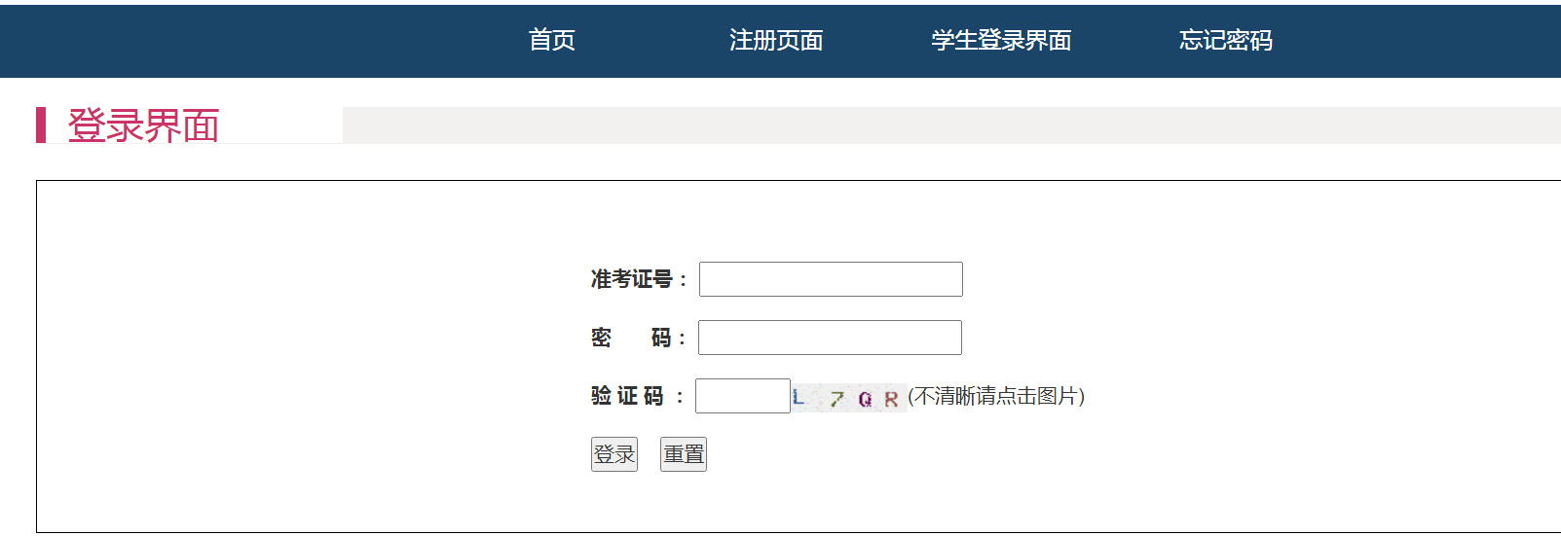（二）登录后点击左上角导航栏的“报考申请信息填写”，先点击“浏览”选择文件再点击“文件上传”上传信息简表。注：报名系统中红色数字为学生报名编号。
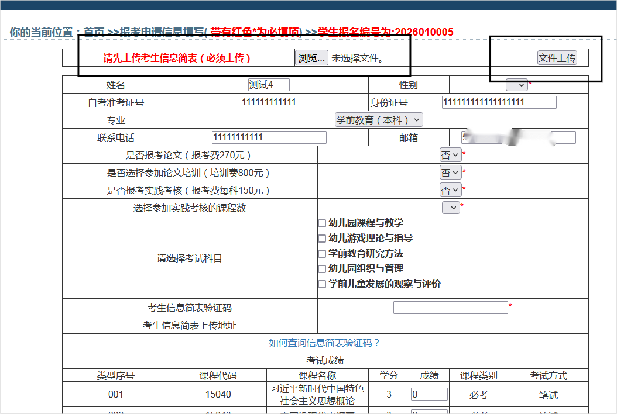
（上传信息简表成功后会在下方显示链接的，需查看请在考生信息简表地址栏查看上传的文件，如图）

3、确认填报信息后点击“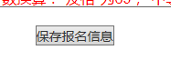”保存报名信息，核实信息无误后点击“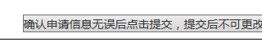 ”提交信息，进入“预览并打印”，打印报名表保存。
4、查询申请结果
学员在提交信息后，请在1月6日再次进入报名系统，查询审核结果，操作流程如下：
1.进入门户地址:https://jkyzk.scnu.edu.cn/student_login.php ，点击“学生登录界面”按钮；
2.登录后，点击下图中“报名资格审核结果查询”。
若审核结果显示“审核通过”，证明你的报名资料已审核成功，请牢记论文报名编号，打印报名表，并在指定的时间内进行缴费，如不按期缴费，视为放弃本次报考。

